2019-2020学年第二学期
《高等数学(Ⅱ)》第十二章复习测试题参考答案（2020.6.12）
一、填空题（本题共10小题，每小题3分，满分30分）
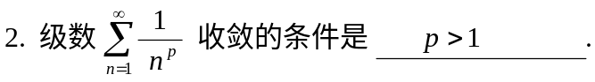
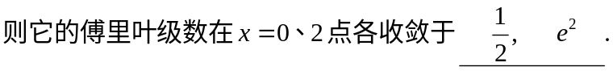
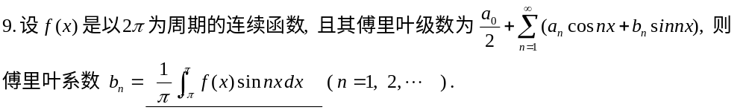
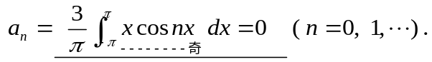

二、 选择题（本题共10小题，每小题3分，满分30分）
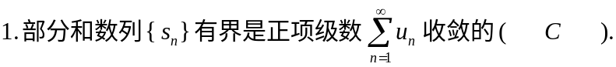
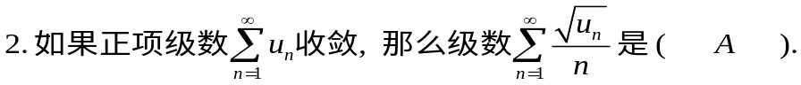
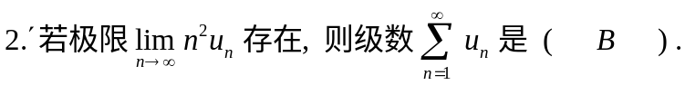
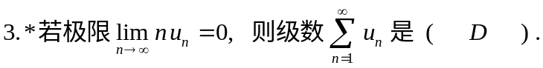
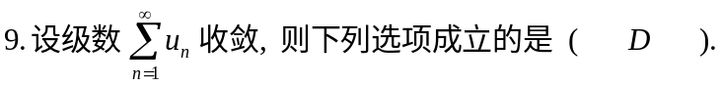

三、（本题满分24分）
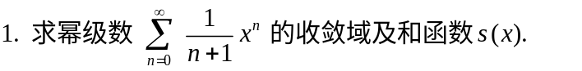
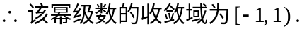
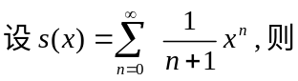
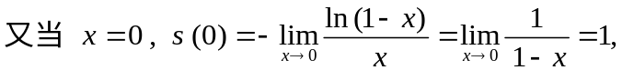
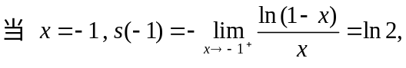
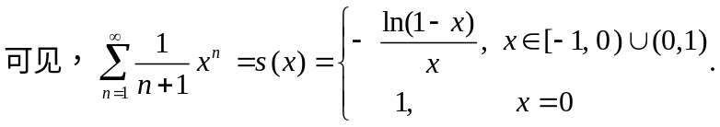
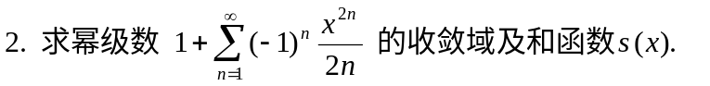
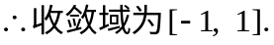
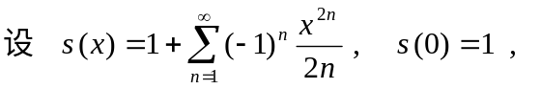
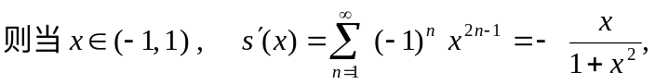
上式两端从0到x 积分, 得 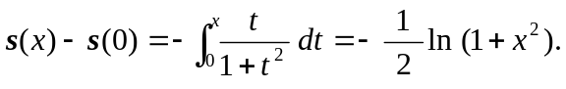
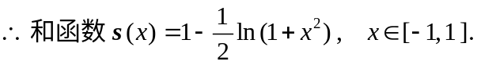
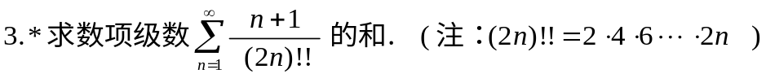
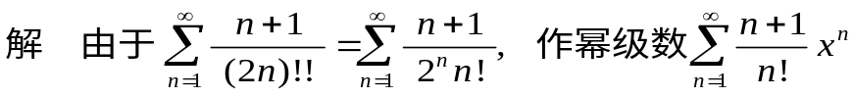
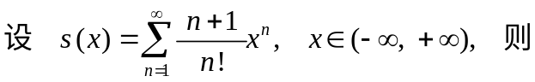
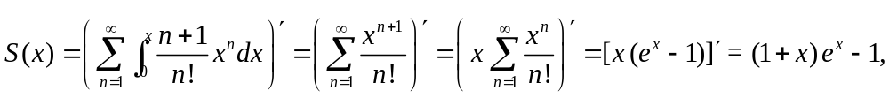
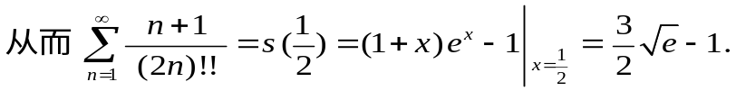

四、（本题满分16分）



